

REPUBLIKA SLOVENIJA
Ministrstvo za kmetijstvo,
gozdarstvo in prehrano
Agencija Republike Slovenije za
kmetijske trge in razvoj podeželja
Sektor za neposredna plačila

Dunajska cesta 160, 1000 Ljubljana

NAVODILA ZA ELEKTRONSKO IZPOLNJEVANJE
ZBIRNE VLOGE
2023

Vsebina

1 PRIJAVA IN VSTOP V APLIKACIJO 3
2 OSNOVNI POJMI 3
3 GUMBI 3
3.1 GUMBI ZA UPRAVLJANJE Z VLOGO 3
3.2 GUMBI NA OBRAZCIH 4
3.3 GUMB ZA VSTOP V GRAFIČNO APLIKACIJO 5
4 STATUSI 5
4.1 STATUSI OBRAZCEV 5
4.2 STATUSI ZBIRNE VLOGE 5
5 AKCIJE S PODATKI 6
5.1 RAZVRŠČANJE PODATKOV 6
5.2 IZVOZ PODATKOV 6
5.3 PRIKAZ NAPAK 7
6 OBRAZCI 8
6.1 SPLOŠNI OPIS DELOVANJA OBRAZCEV 8
6.1.1 SKLOPI 9
6.1.2 KARTICE 10
6.2 OSNOVNI PODATKI 12
6.3 VEČLETNE OBVEZNOSTI 13
6.4 PRESEKI GERKOV S KONTROLNIMI SLOJI 14
6.5 POVRŠINSKE INTERVENCIJE 14
6.6 GRAFIČNA APLIKACIJA 16
6.6.1 ZAVIHEK »BLOKI IN GERKI« 16
6.6.2 ZAVIHEK »PRIJAVA POVRŠIN« 17
6.6.3 ZAVIHEK »ZEMLJEVID« 21
6.6.4 KMG-MID Z VEČ GMIDI 22
6.7 LOKALNE PASME 24
6.8 DOBROBIT ŽIVALI 25
6.9 POVZETEK POVRŠIN 28
6.10 IZJAVE 29
6.11 PREGLED ODDANIH DOKUMENTOV 30
6.12 VZOREC IN ODDANI DOKUMENTI ZBIRNE VLOGE 31
7 POSTOPEK PODPISOVANJA IN ODDAJE ZBIRNE VLOGE 32

- PRIJAVA IN VSTOP V APLIKACIJO

Uporabnik v aplikacijo dostopa na spletnem mestu https://ekmetijstvo.gov.si/ui/kss2023 z uporabniškim računom SI_PASS.
Aplikacija omogoča elektronski vnos, dopolnjevanje, elektronsko podpisovanje in oddajo zbirne vloge.
Ob vstopu v aplikacijo se pooblaščencem prikaže namizje s poljem za vpis KMG-MID na vrhu strani. Pri samostojnih vlagateljih je ta korak že narejen, zato se ob vstopu prikaže stran z osnovnimi podatki.

- OSNOVNI POJMI

Prikazanih je nekaj osnovnih pojmov.
podatki o uporabniku.
s klikom na ikono se prikaže meni za odjavo iz aplikacije.
, in vrnitev na namizje.
stanje zbirne vloge.
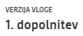 verzija vloge pove ali gre za Osnovno vlogo ali za dopolnitev.
gumbi za opravljanje z zbirno vlogo.

- GUMBI
  - GUMBI ZA UPRAVLJANJE Z VLOGO

Nahajajo se na vrhu strani in so prikazani vedno, ne glede na katerem obrazcu se nahajamo.
prikaže vzorec dokumenta zbirne vloge. Prikazani so trenutni podatki. Gumb je vedno aktiven, ne glede na status vloge.
izpiše kršitve in opozorila na obrazcu. Gumb je vedno aktiven, ne glede na status vloge.
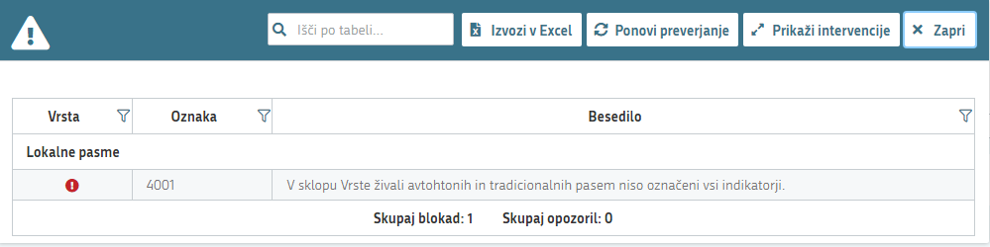
Slika 1: Okno z izpisom napak

zaključi obrazec. Gumb sproži preveritve. Obrazec iz preide v , če so na obrazcu blokade in v, če obrazec nima blokad. Gumb je aktiven le v statusu .
izpiše kršitve in opozorila vseh obrazcev. Gumb je vedno aktiven, ne glede na status vloge.
zaključi zbirno vlogo in spremeni status iz v , kadar na nobenem obrazcu ni blokad. Gumb je aktiven le v statusu .
zbirni vlogi spremeni status, v katerem je možno dopolnjevanje, to je iz aliv . Gumb je aktiven v statusu in .
pričetek postopka elektronskega podpisovanja in oddaje dokumenta zbirne vloge. Gumb je aktiven le v statusu .
prikaže seznam obrazcev, ki jih je dovoljeno brisati in s tem obrazec vrniti v začetno stanje. Obrazcev, ki so bili že oddani, ni možno brisati oziroma vrniti v začetno stanje. Gumb je aktiven v statusu in .
zapustitev vloge in vrnitev na namizje. Gumb je vedno aktiven, ne glede na status.

  - GUMBI NA OBRAZCIH

Na vsakem obrazcu se nahajajo spodnji gumbi.
na sklopu so polja, ki jih je možno urejati. Gumb odklene sklop za urejanje.
shrani spremembe podatkov. Aktivira se, ko se na sklopu zgodi sprememba podatka.
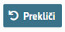prekliče namero o spremembi podatkov. Aktivira se, ko se na sklopu zgodi sprememba podatka.
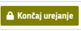 konča urejanje oziroma zaključi sklop za urejanje. Aktivira se po shraniti spremembe ali preklicu spremembe podatka.
izvozi podatke v excel format. Aktiven je vedno, kadar sklop vsebuje več vrstic s podatki.

  - GUMB ZA VSTOP V GRAFIČNO APLIKACIJO

odpre grafično aplikacijo.
izvede ponovni presek GERK z vsemi sloji. Uporablja se, kadar je vlogi pripisan nov GERK.

- STATUSI
  - STATUSI OBRAZCEV

Status obrazca pove, v kakšnem stanju se obrazec nahaja in ali je obvezen za vnos.
obrazec je obvezen za vnos oziroma oddajo zbirne vloge ali pa je v postopku urejanja.
obrazec vsebuje napake oziroma vnosne blokade, ki ne dovoljujejo zaključevanja obrazca.
obrazec je uspešno zaključen in ne vsebuje blokad.
obrazec je prikazan, ni pa obvezen za vnos oziroma oddajo zbirne vloge.

  - STATUSI ZBIRNE VLOGE

Status vloge pove, v kašnem stanju se nahaja vloga, ali je v postopku urejanja oziroma vnosa, ali je pripravljena za oddajo oziroma ali je oddana.
zbirna vloga je v postopku vnosa ali dopolnjevanja.
zbirna vloga je zaključena in čaka na elektronsko podpisovanje in oddajo.
zbirna vloga je elektronsko oddana.

- AKCIJE S PODATKI

  - RAZVRŠČANJE PODATKOV

Razvrščati je možno vsa polja. S klikom na željeno polje se prikaže puščica, ki prikazuje v kateri smeri se podatki vrstijo.
Slika 2: Razvrščanje od najmanjše do največje vrednosti

Slika 3: Razvrščanje od največje do najmanjše vrednosti

  - IZVOZ PODATKOV

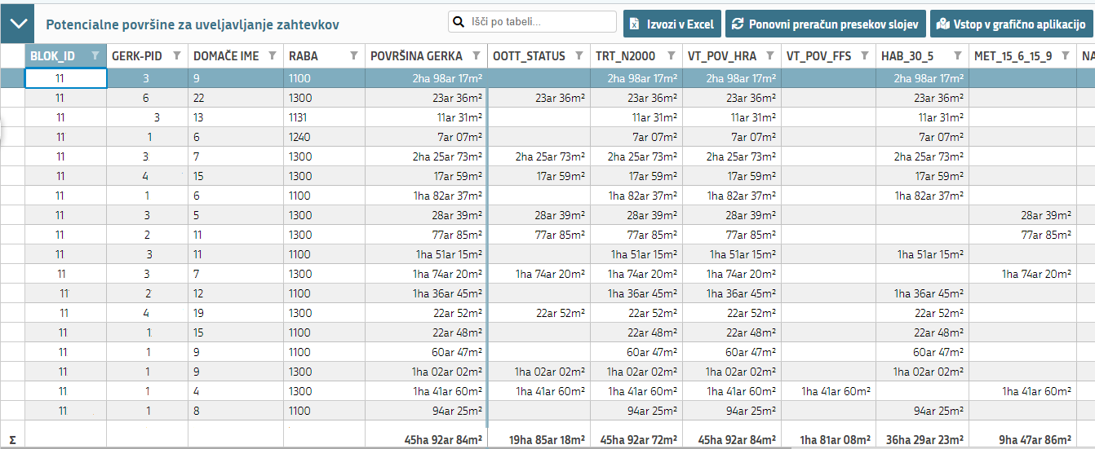
Slika 4: Gumb za izvoz podatkov
Z gumbom se prenese in izdela excelov dokument z vsemi podatki.

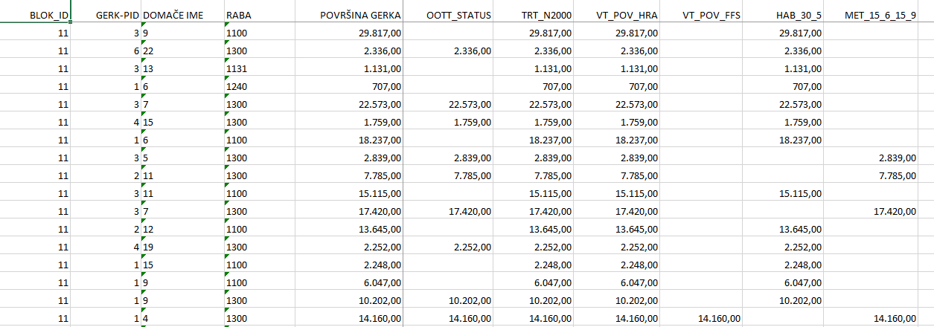
Slika 5: Primer izvoza podatkov v excel

  - PRIKAZ NAPAK

Gumb prikaže napake in opozorila na zadevnem obrazcu.
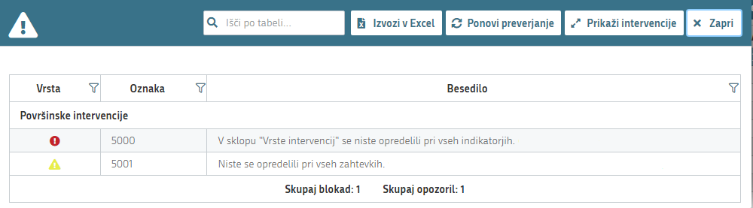
Slika 6: Okno z napakami na obrazcu
Gumb prikaže napake oziroma opozorila na vseh obrazcih.
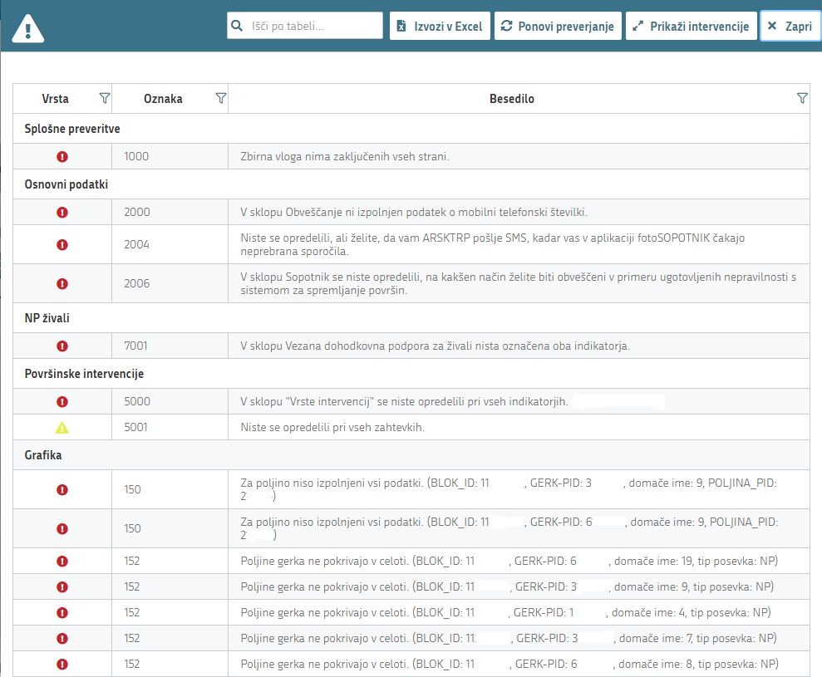
Slika 7: Okno z napakami vseh obrazcev
- OBRAZCI
  - SPLOŠNI OPIS DELOVANJA OBRAZCEV

Na levi strani se prikazuje meni z obrazci.
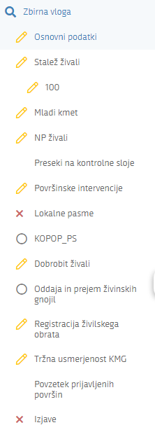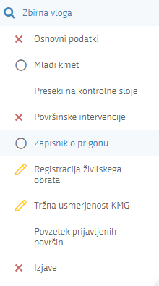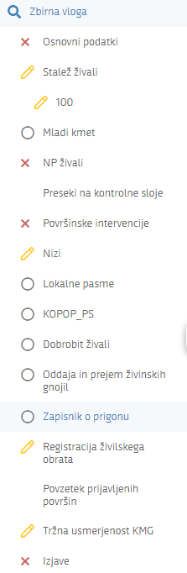
Slika 8: Seznam obrazcev za vrsto Kme, AS in KMG
Obrazci, ki so obvezni za vnos in kasneje za oddajo zbirne vloge, so rumeno obarvani in imajo pred imenom oznako . Obrazci, ki niso obvezni za vnos oziroma oddajo zbirne vloge, pa imajo pred imenom oznako .

    - SKLOPI

Vsak obrazec je sestavljen iz več sklopov.
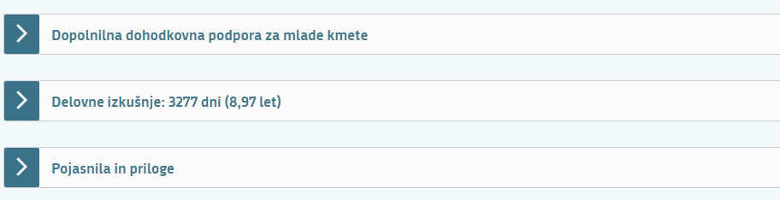
Slika 9: Primer obrazca s sklopi
Nekateri sklopi imajo vsebino privzeto prikazano, ostalim sklopom se vsebina prikaže s klikom na puščico oziroma skrije s klikom na .
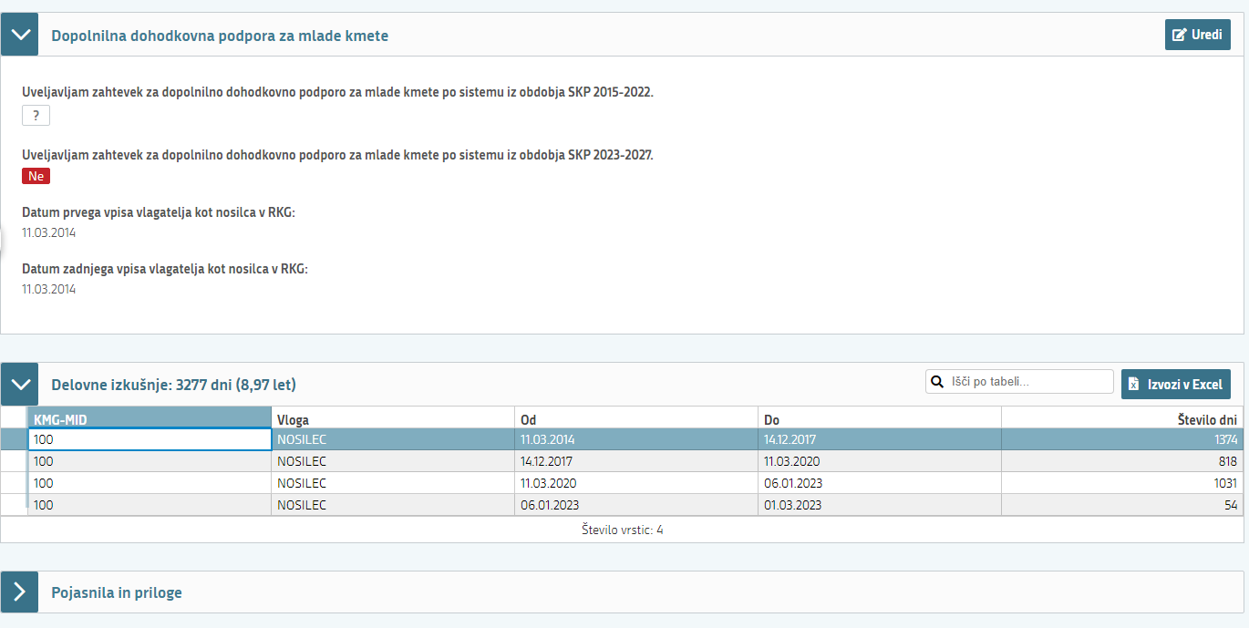
Slika 10: Vsebina dveh sklopov je privzeto prikazana, vsebina tretjega sklopa je privzeto skrita

Zadnji sklop na vsakem obrazcu je vedno rubrika za pojasnila in dodajanje prilog, ki je namenjena pojasnilom in prilogam zadevnega obrazca.

POJASNILA IN PRILOGE
Z gumbom se odpre okno za dodajanje prilog.
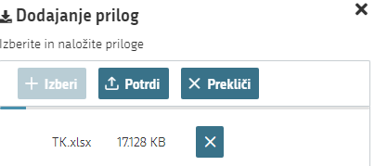
Slika 11: Okno za dodajanje prilog

Z gumbom se odpre okno za vpis pojasnila.
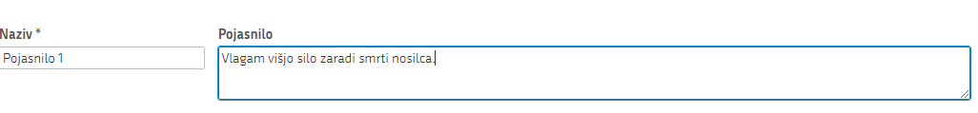
Slika 12: Okno za vpis pojasnila
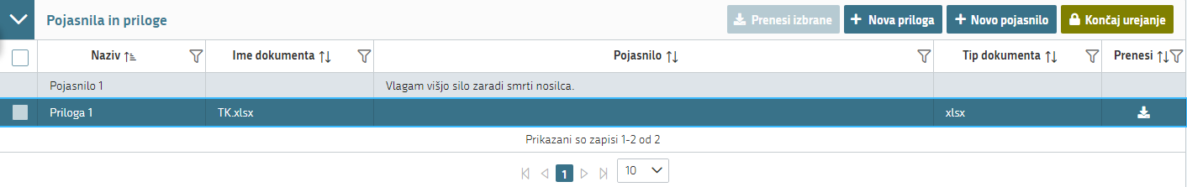
Slika 9: Primer vpisanega pojasnila in dodane priloge na sklop »Pojasnila in priloge«

    - KARTICE

Nekateri obrazci imajo kartice, ki usmerjajo nadaljnji vnos.
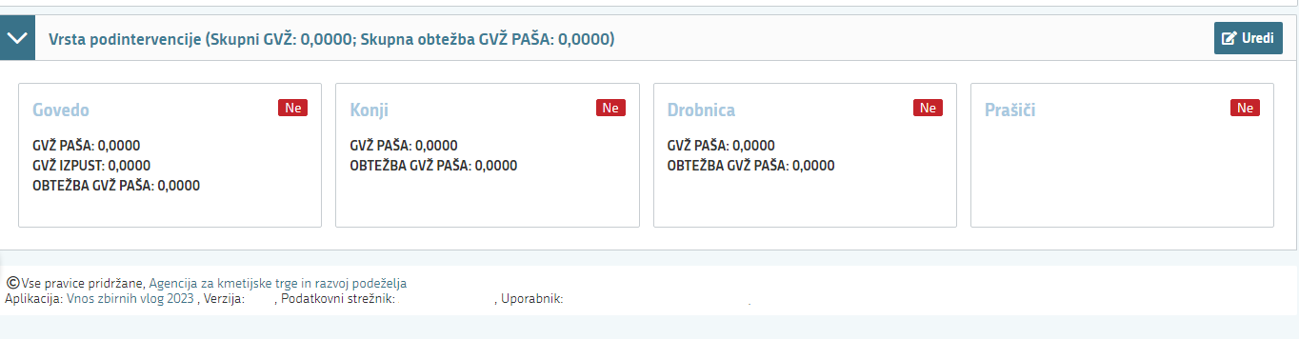
Slika 10: Primer obrazca s karticami

Kadar je kartica označena z , se nadaljnji sklopi odprejo šele s klikom na kartico.
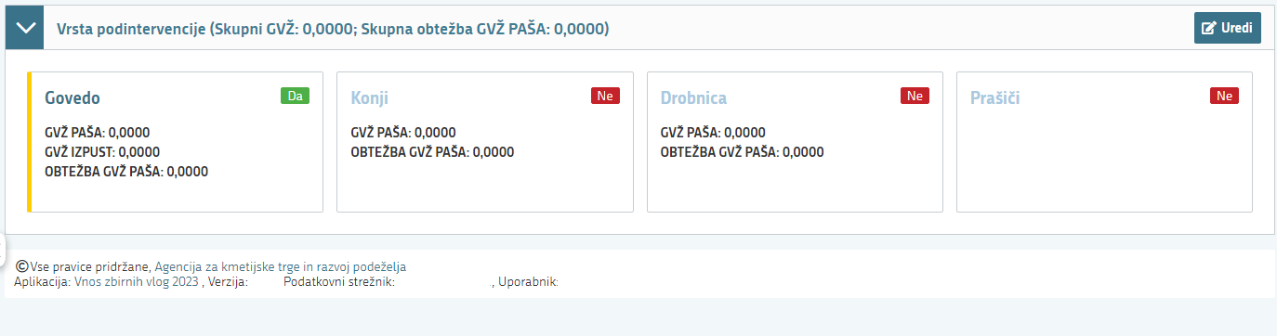
Slika 11: Klik na kartico »Govedo« še ni izveden

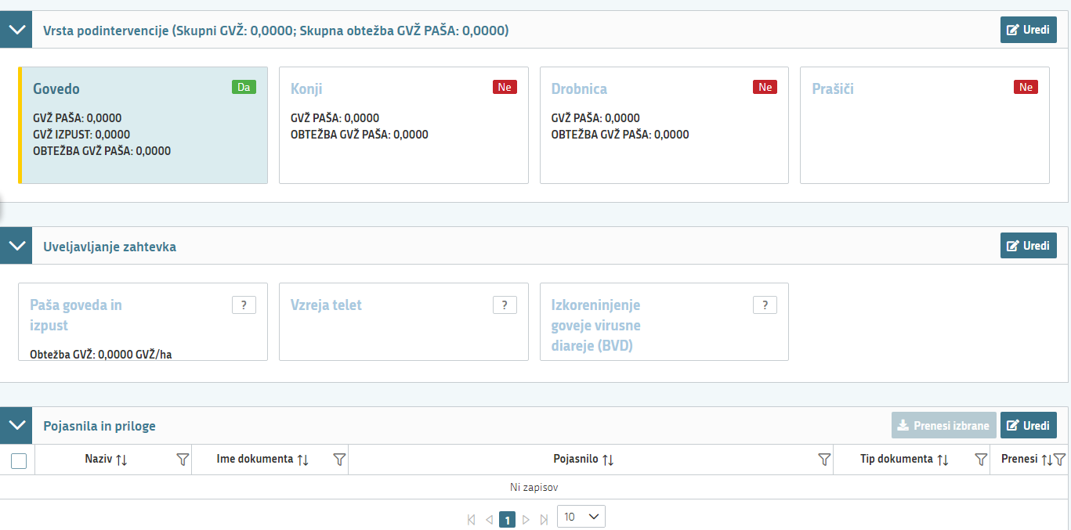
Slika 12: S klikom na kartico »Govedo« se prikaže dodatna vsebina

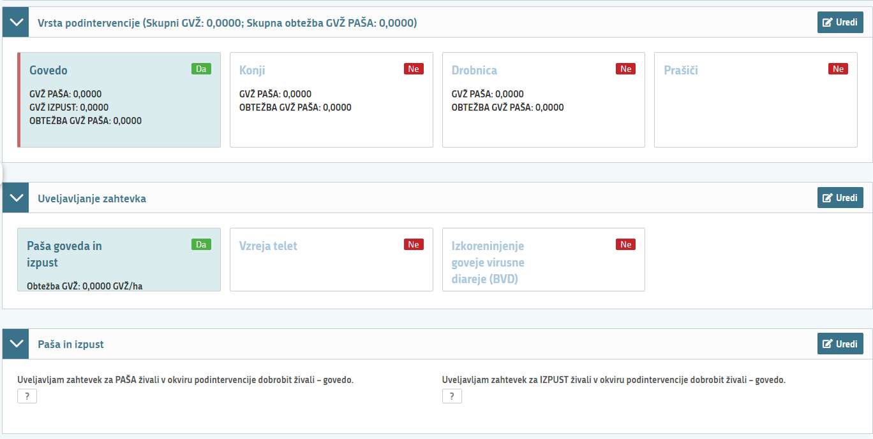
Slika 13: S klikom na kartico »Paša goveda in izpust« se prikaže dodatna vsebina

Obrazec »Oddaja in prejem gnojil« ima na kartici gumb , ki izdela posamezni dokument. S klikom nanj se odpre okno, ki zahteva vpis ustreznih podatkov.
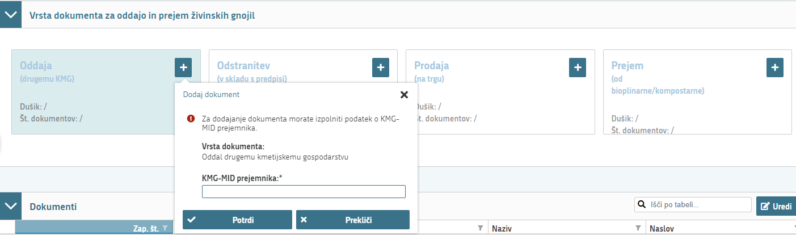
Slika 14: S klikom na »+« se po vpisu zahtevanih podatkov izdela nov dokument

  - OSNOVNI PODATKI

Na obrazcu je dodana možnost elektronskega obveščanja z sms sporočili ali po elektronski pošti oziroma možnost elektronskega vročanja dokumentov. V ta namen je potrebno navesti mobilno številko oziroma naslov elektronske pošte.
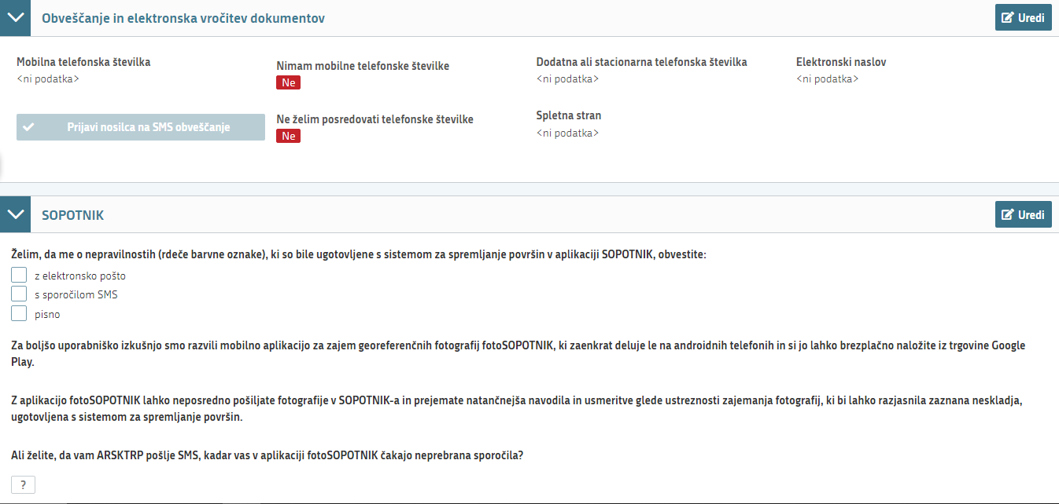
Slika 15: Vpis mobilne številke in elektronskega naslova

  - VEČLETNE OBVEZNOSTI

Obrazec je prikazan le vlagateljem, ki imajo obveznost iz leta 2019 in/ali 2020. Obveznost iz prejšnjega programskega obdobja je prilagojena sedanjemu programskemu obdobju. Prikazuje se kratica intervencije oziroma zahtevka.
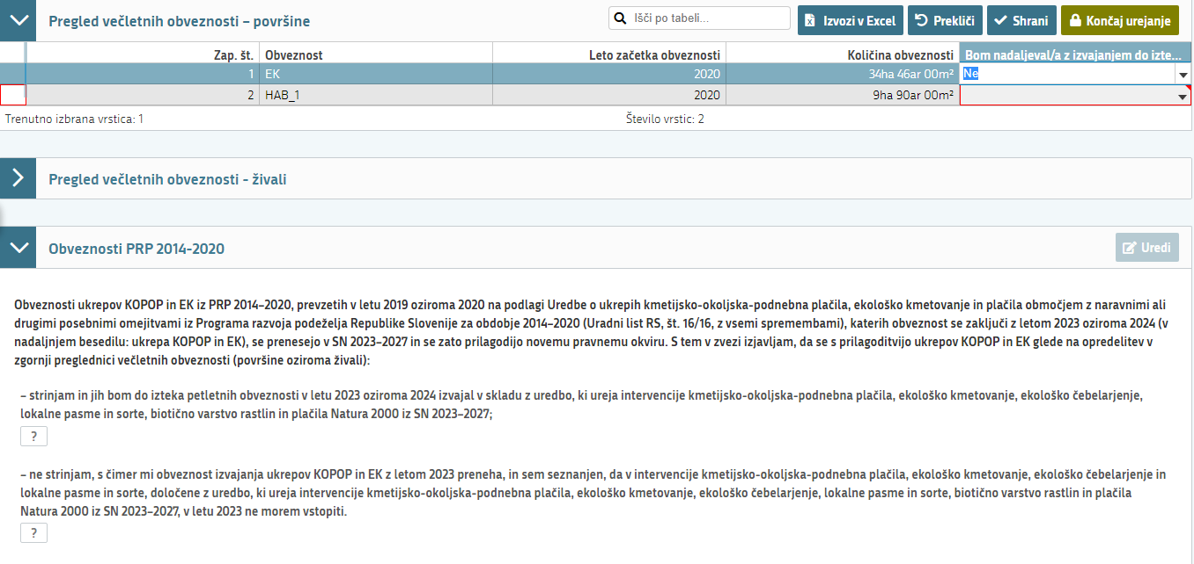
Slika 16: Obrazec »Večletne obveznosti«

Vlagatelj lahko z izvajanjem preneha, vendar v času trajanja njegove obveznosti v tovrstni zahtevek ne more vstopiti na novo, je pa oproščen vrnitve že prejetih sredstev.
  - PRESEKI GERKOV S KONTROLNIMI SLOJI

Prikazani so dejanski preseki GERK s posameznim slojem.
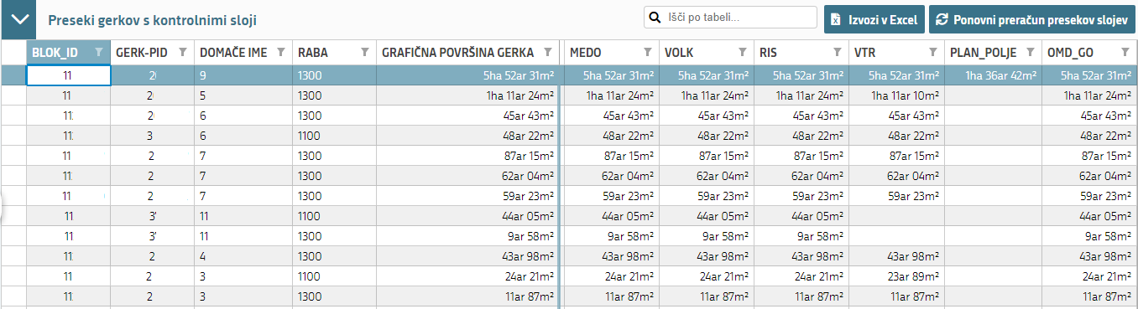
Slika 17: Presek GERK s slojem »Natura 2000 - Planinsko polje«

  - POVRŠINSKE INTERVENCIJE

Prikazane so upravičene površine GERK glede na presek s posameznim slojem.
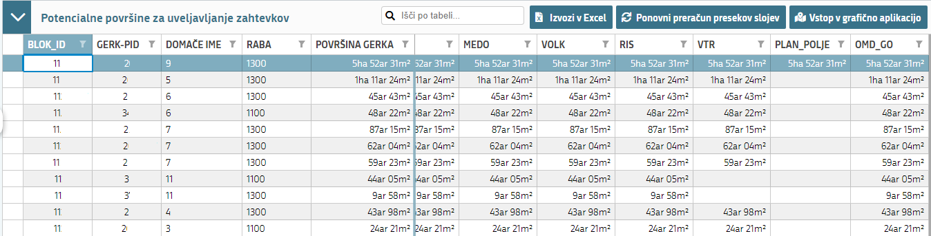
Slika 18: Upravičena površina GERK glede na presek s slojem »Natura 2000 - Planinsko polje«

Kartice na obrazcu »Površinske intervencije« so aktivne glede na izpolnjevanje vstopnih pogojev.
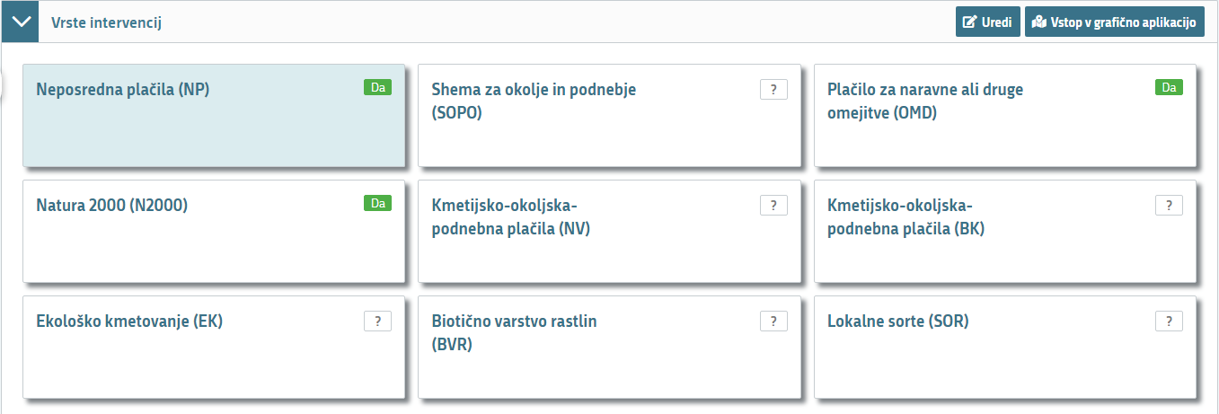
Slika 19: Površinske intervencije

Če pogoji niso izpolnjeni, ima kartica privzeto vrednost in je ni možno spreminjati. Če so pogoji izpolnjeni, je kartica nastavljena na . Zahtevki se ponujajo samodejno. Kartice z več zahtevki in kjer so pogoji delno izpolnjeni imajo vrednost . Za uveljavljanje zahtevkov se je potrebno najprej opredeliti.
Z opredelitvijo , vsi zahtevki te intervencije dobijo vrednost . Z opredelitvijo , se je potrebno pri zahtevkih, ki ustrezajo pogojem, opredeliti z oziroma , pri zahtevkih, ki ne izpolnjujejo pogojev, pa je vrednost vnaprej določena in je ni možno spremeniti.

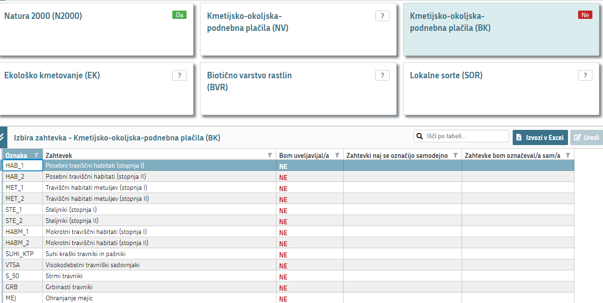
Slika 20: Primer označitve intervencije »KOPOP – BK« z »NE«

Slika 21: Primer opredelitve intervencije »SOPO« z »DA«

Pri uveljavljanju zahtevkov je na voljo izbira ali , kjer se je potrebno opredeliti z ali . Opredelitev je izmenična. Ime že samo po sebi pove, da se bodo zahtevki pri posameznem GERK/poljini samodejno označili z »DA« na vseh GERK, ki ustrezajo pogojem uveljavljanja oziroma jih morate sami označiti z »DA« le na GERK/poljinah, kjer se bo zahtevek uveljavljal.
se z »DA« lahko označi le pred prvim vstopom v grafično aplikacijo. Nadaljnje spremembe vrednosti se v grafični aplikaciji ne bodo odražale. V tem primeru se vrednost posameznega zahtevka lahko spremeni le z izbiro v grafični aplikaciji 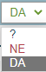 .

  - GRAFIČNA APLIKACIJA

Grafična aplikacija se odpre z gumbom .
Slika 22: Vrstica z izbranim GMID, gumbi in podatki o nosilcu

    - ZAVIHEK »BLOKI IN GERKI«

Zavihek vsebuje seznam vseh površin izbranega GMID. S premikanjem po seznamu se desno prikazuje tudi grafična slika izbranega GERK.
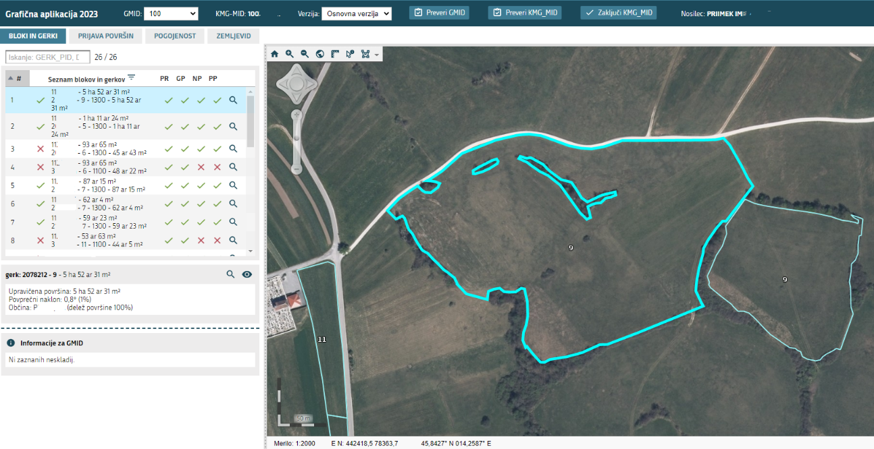
Slika 23: Zavihek »BLOKI IN GERKI«

Izbira GERK je možna tudi iz grafične slike.
Grafično sliko se lahko z miško premika levo in desno, povečuje ali zmanjšuje.
Gumb prikaže napake na GERK, gumb prikaže vse napake za izbrani GMID, gumb prikaže napake za vse lokacije GMID na KMG-MID. Gumb zaključi urejanje vseh poljin, če ni kršenih blokad.

    - ZAVIHEK »PRIJAVA POVRŠIN«

Zavihek vsebuje podrobnejše podatke o posameznem GERK.
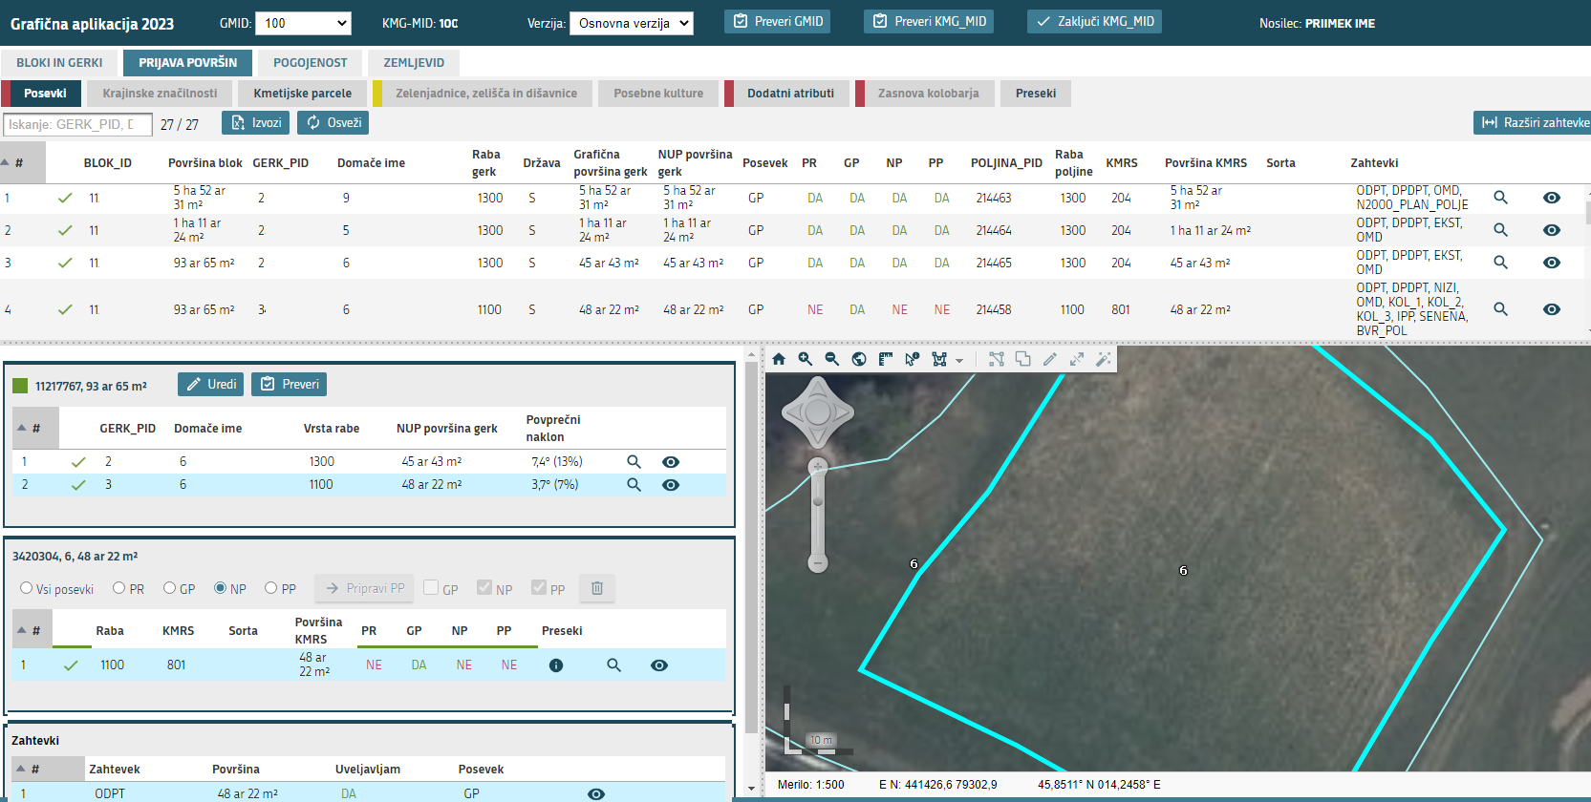
Slika 24: Zavihek »PRIJAVA POVRŠIN«

Zavihek omogoča urejanje poljin z gumbom . Izpolniti je potrebno vse posevke – glavnega, neprezimnega in prezimnega, predposevek pa le v primeru, kadar gre za zelenjadnice, zelišča ali dišavnice. Glavni posevek je kultura, ki je na površini prisotna večji del obdobja maj – julij.
Gumba in se uporabita, kadar je v naravi opravljenih več setev na površini. V kolikor je opravljena ena setev in je kultura v naravi prisotna dlje časa, se dolžino prisotnosti posevka označi s polji .

ZAVIHEK »ZELENJADNICE, ZELIŠČA in DIŠAVNICE«
Podatki iz zavihka so namenjeni vzpostavitvi evidence pridelovalcev zelenjadnic, zelišč in dišavnic.
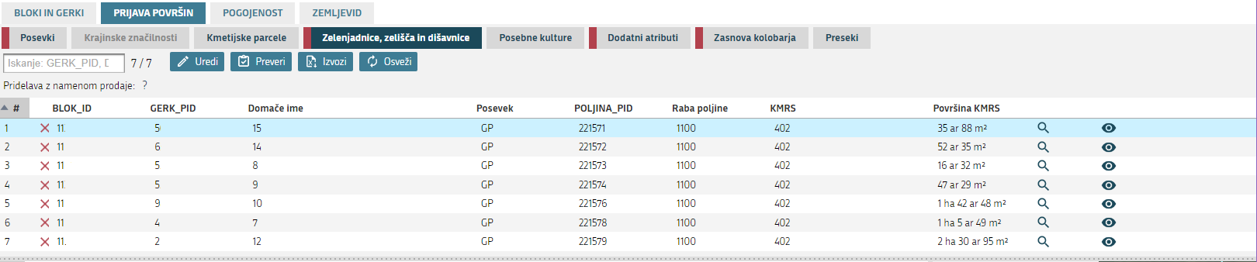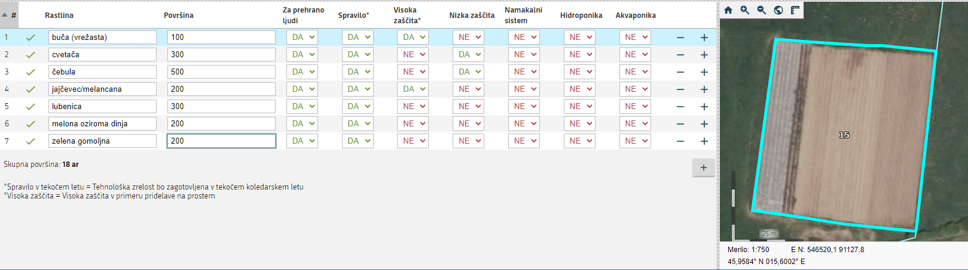
Slika 25: Zavihek »ZELENJADNICE, ZELIŠČA IN DIŠAVNICE«

Na vrhu zavihka se nahajajo gumbi za urejanje in zaključevanje podatkov, preveritev napak na zavihku ter izvoz podatkov v excel. Podatki se shranjujejo samodejno. Gumba in se ustrezno izmenjujeta.
S pomočjo gumba se doda novo vrstico za vpis nove zelenjadnice.
Podatek o površini se vpisuje je v m2.
Spravilo se označi z »DA« le, če bo opravljeno spravilo v tekočem koledarskem letu.
Izračun površine posebnih kultur je viden na zavihku »POSEBNE KULTURE« 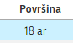 .

ZAVIHEK »DODATNI ATRIBUTI«
Zavihek je namenjen vnosu dodatnih podatkov o poljini.
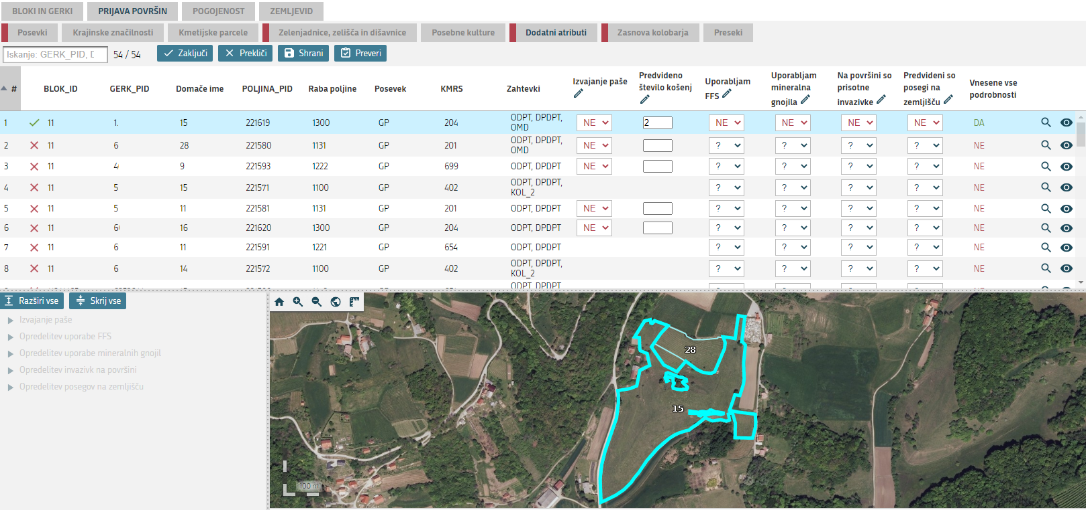
Slika 26: Zavihek »DODATNI ATRIBUTI«

Na vrhu zavihka se nahajajo gumbi za urejanje in zaključevanje podatkov, shranjevaje, preveritev napak na zavihku ter izvoz podatkov v excel. Podatki se shranjujejo samodejno. Gumba in se ustrezno izmenjujeta.
Gumb omogoča vnos enakega podatka za vse poljine. S klikom na gumb se odpre okno za izbiro »DA« ali »NE« na vseh poljinah.
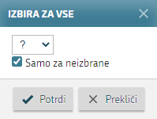
Slika 27: Možnost izbire »DA« ali »NE« za vse poljine

Kadar je v iskalnem polju vpisan podatek o rabi GERK, gumb izbrano vrednost zapiše na vse GERK te rabe.
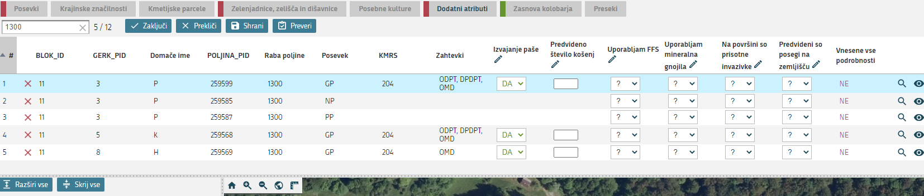
Slika 28: Izbira »DA« se zapiše na vse rabe GERK 1300

Če je potrebno, se desno spodaj vpiše dodatne podrobnosti.
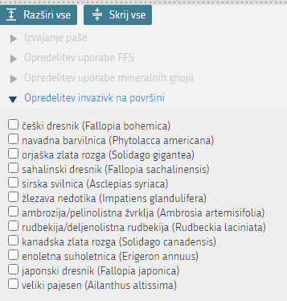
Slika 29: Primer izpolnitve dodatnega polja pri označitvi »Na površini so prisotne invazivke« z »DA«

ZAVIHEK »ZASNOVA KOLOBARJA«
Pri izbiri intervencije »KOPOP-NV« je za zahtevke VOD »Vodni viri«, KOL »Ohranjanje kolobarja« in PAS_VOD »Varovalni pasovi ob vodotokih« potrebno izpolniti zasnovo kolobarja za pet let. Preverja se skladnost rastline v polju »KMRS2023« s prijavljeno na poljini.
Slika 30: Zavihek »ZASNOVA KOLOBARJA«

    - ZAVIHEK »ZEMLJEVID«

Zavihek je namenjen prikazovanju različnih grafičnih evidenc oziroma slojev (kontrolni sloji, ortofoto posnetki, monitoring ugotovitve….).

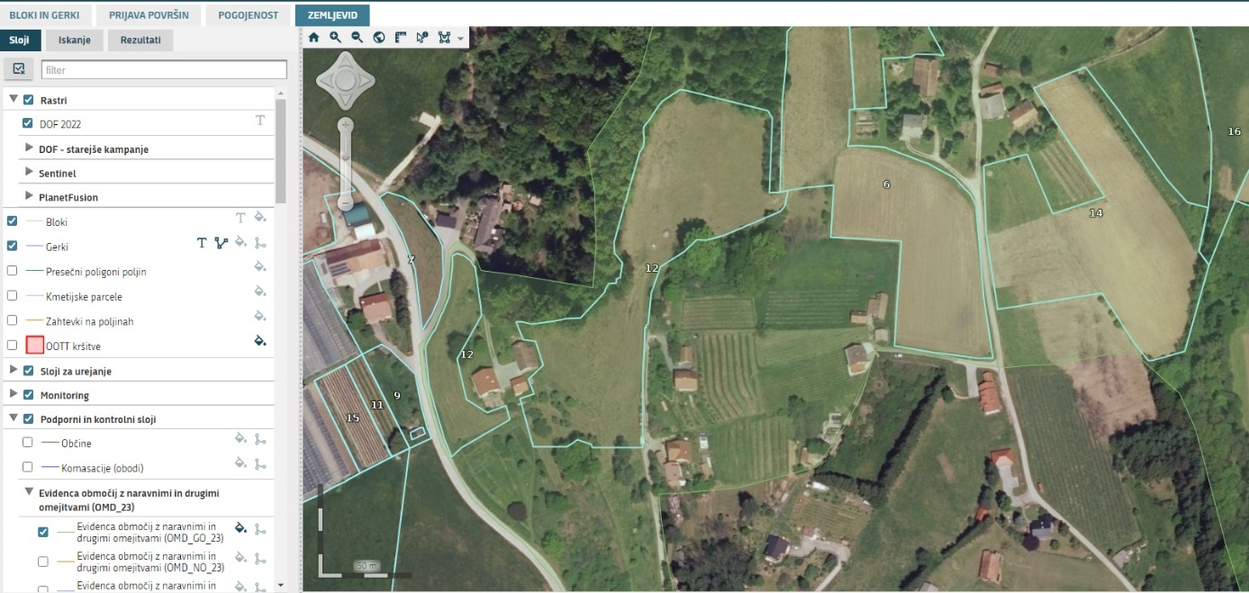
Slika 31: Zavihek »ZEMLJEVID«
Z označitvijopred evidenco oziroma slojem in označitvijo barvanja, se v grafičnem delu, desno na sliki, evidenca oziroma sloj prikaže in ustrezno obarva.

    - KMG-MID Z VEČ GMIDI

Kadar so kmetijskemu gospodarstvu pripisane dodatne lokacije, planina ali skupni pašnik, se le ti prikazujejo kot kartice GMID. Za vsak GMID je potrebno izpolniti svoj obrazec. S klikom na kartico GMID se prikažejo podatki za izbrani GMID.
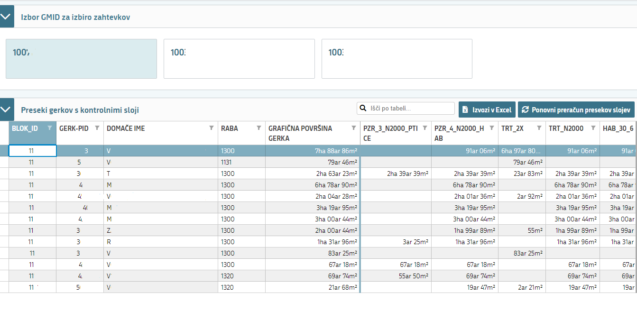
Slika 32: Izbira GMID na obrazcu »Preseki na kontrolne sloje«

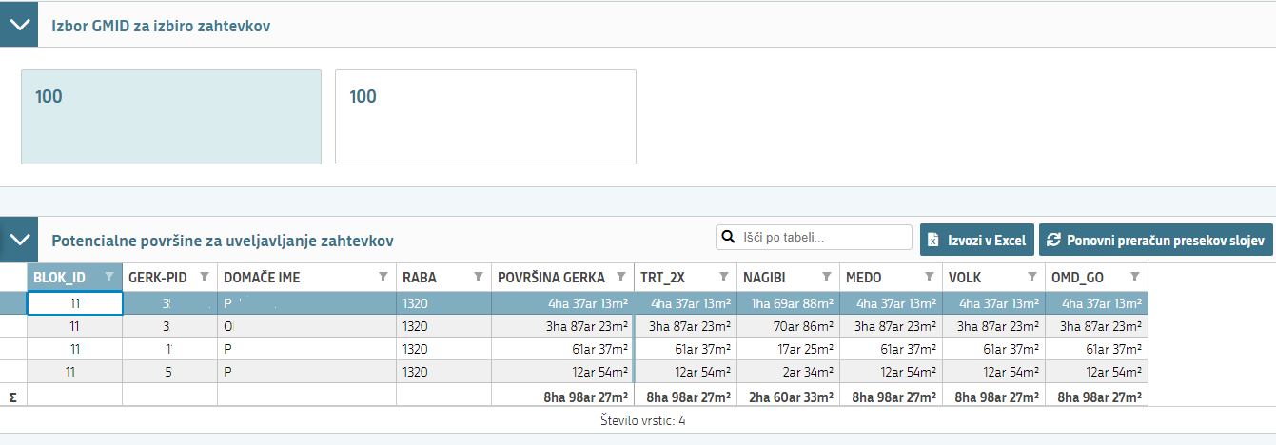
Slika 33: Izbira GMID na obrazcu »Površinske intervencije«

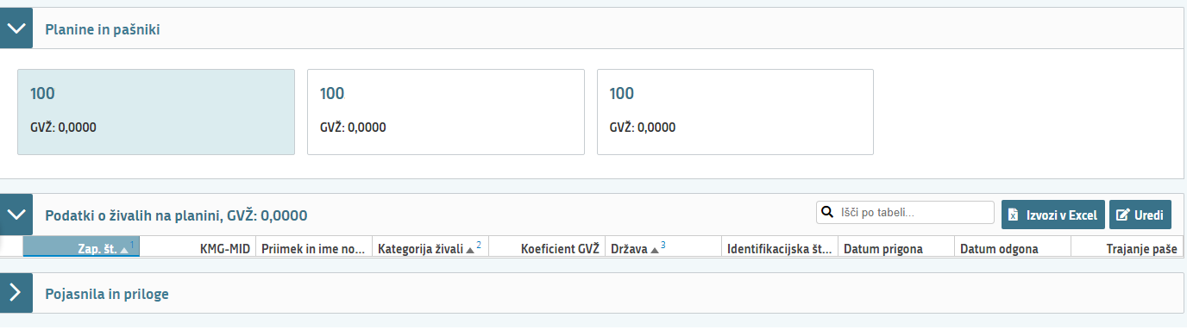
Slika 34: Izbirna GMID na obrazcu »Zapisnik o prigonu«

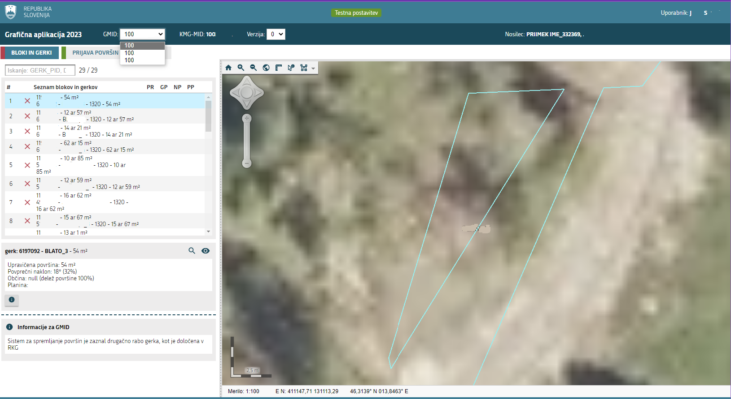
Slika 35: Izbira GMID v grafični aplikaciji

  - LOKALNE PASME

Obrazec je v obliki kartic glede na vrsto živali.
Živali avtohtone oziroma tradicionalne pasme se samodejno prenesejo iz registra z gumbom .
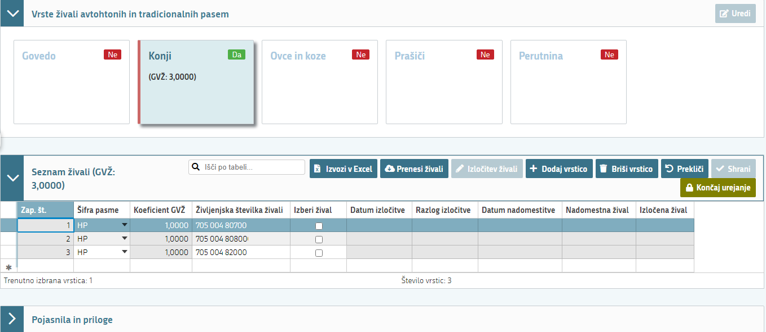
Slika 36: Obrazec "Lokalne pasme"

Posamezne živali se lahko doda z gumbom .
Gumb za izločitev živali postane aktiven, kadar je označeno polje za številko živali, ki se izloča.
Klik na gumb ponudi okno za vpisa datuma izločitve in razloga izločitve.
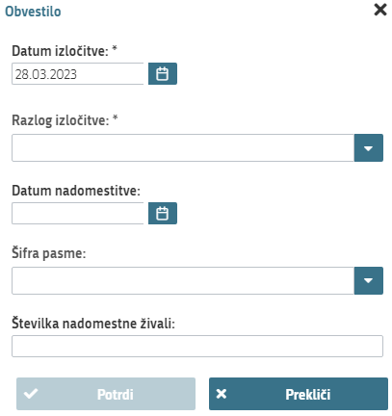
Slika 37: Okno za vpis izločitve in nadomestitve živali

V kolikor se izločene živali ne bo nadomestilo sta lahko polji za datum nadomestitve in številko nadomestne živali prazni. V primeru nadomestitve se vpiše še ta dva podatka.
Z gumbom se vpisani podatki prenesejo na obrazec.
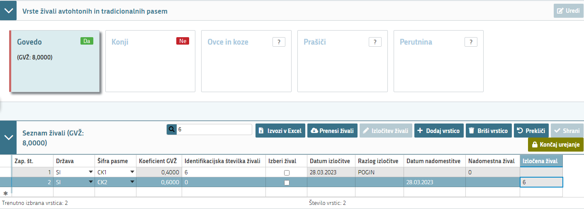
Slika 38: Primer izločene živali in njene nadomestitve

  - DOBROBIT ŽIVALI

Obrazec je v obliki kartic glede na vrsto živali.
Po opredelitvi kartice z in klikom na kartico, se odprejo dodatni sklopi za vnos.
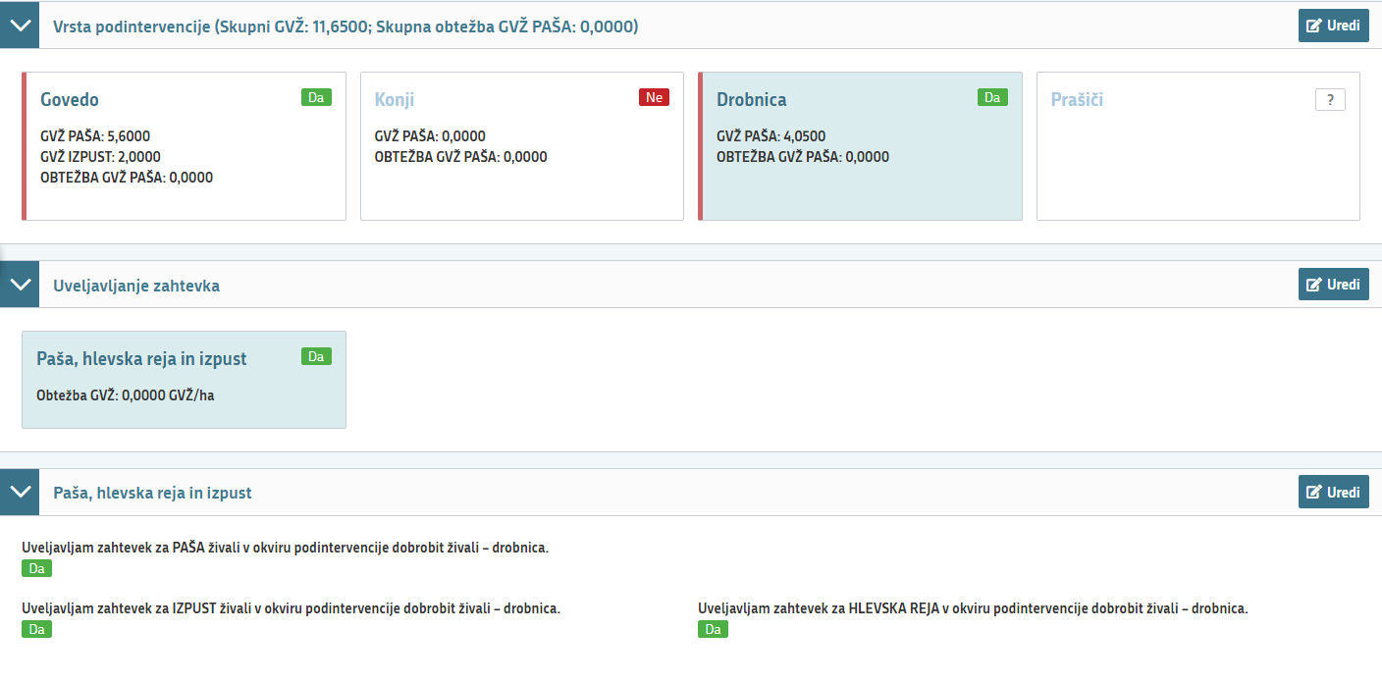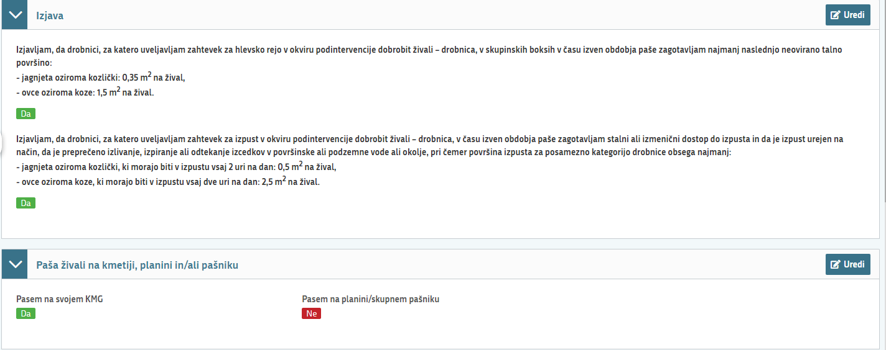
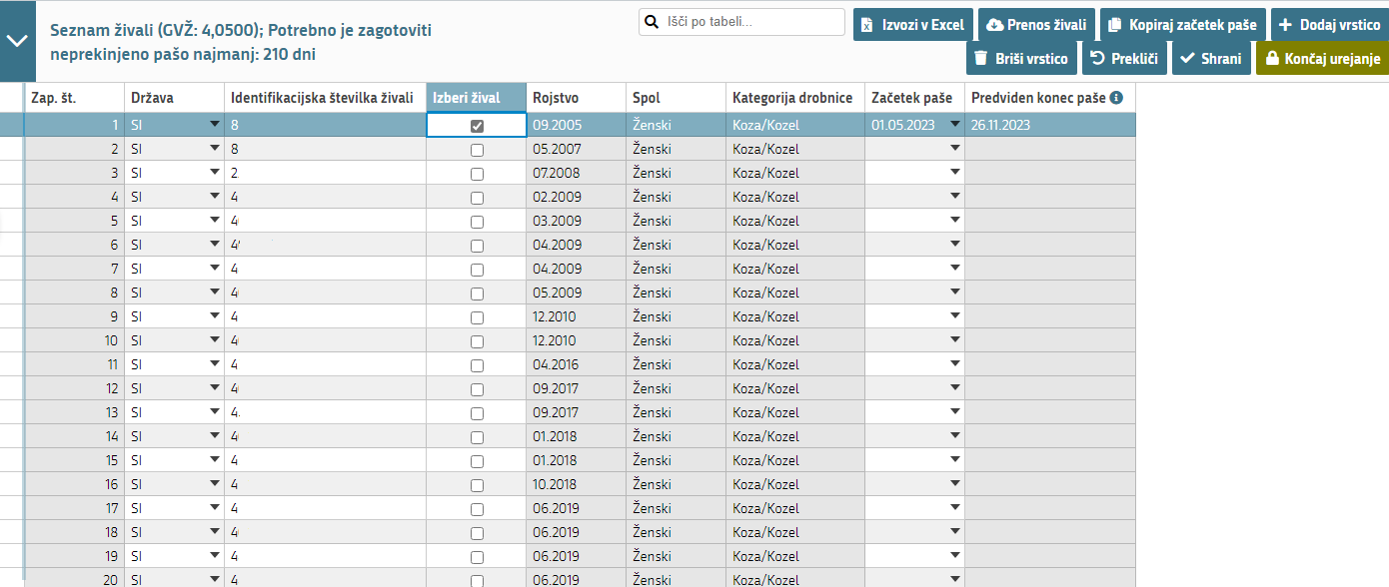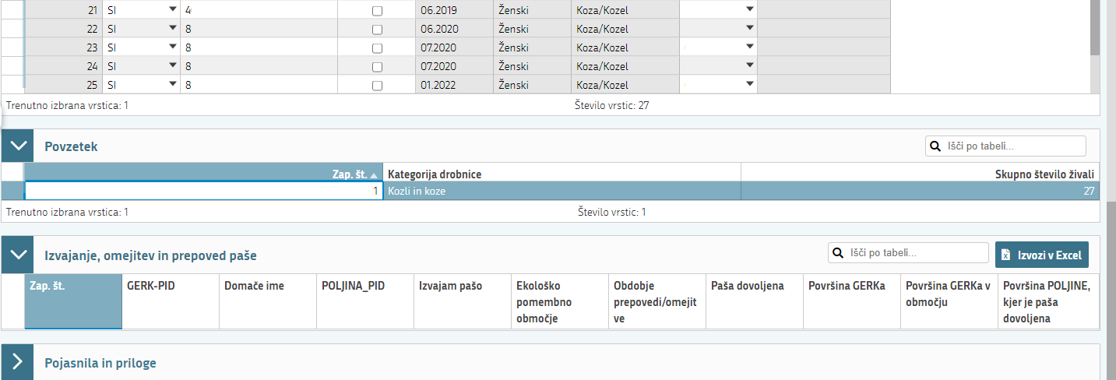
Slika 39: Obrazec »Dobrobit živali za drobnico«

Gumb iz registra samodejno prenese upravičene živali na obrazec. Za uveljavljanje zahtevka DŽ Konji in DŽ Drobnica je potrebno imeti izdelano koprološko analizo, sicer se z gumbom , le-te ne bodo prenesle na obrazec.
Po vpisu datuma začetka paše in shranitvi podatka, se polje »Predviden konec paše« samodejno izpolni.
Gumb postane aktiven, ko je označeno polje za številko živali, katere datum začetka paše želimo kopirati. Podatek o začetku paše se zapiše za vse živali na obrazcu.
Gumb v polju označi vse, gumb odznači vse živali na obrazcu.
S klikom na gumb se odpre okno za izbiro zahtevka »PAŠA« ali »IZPUST« za vse živali na obrazcu. Vrsta zahtevka se lahko spremeni tudi iz seznama pri posamezni živali.
Gumb omogoča ročni vnos posamezne živali na obrazec.

V sklopu so prikazani GERK, kjer se paša izvaja, to so GERK, kjer je v grafični aplikaciji označena paša z »DA« in GERK, ki leži v ekološko pomembnih območjih, kjer je paša omejena oziroma prepovedana.
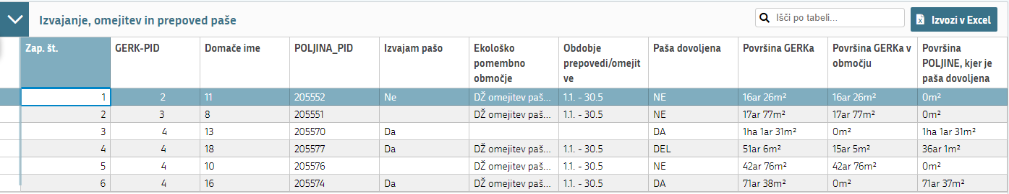
Slika 40: Primer »Izvajanja, omejitve in prepoved paše«

  - POVZETEK POVRŠIN

Povzete so upravičene površine, grafične površine na glavnem, neprezimnem in prezimnem posevku, kmetijske rastline, zelenjadnice, zelišča in dišavnice ter zahtevki celotne zbirne vloge.
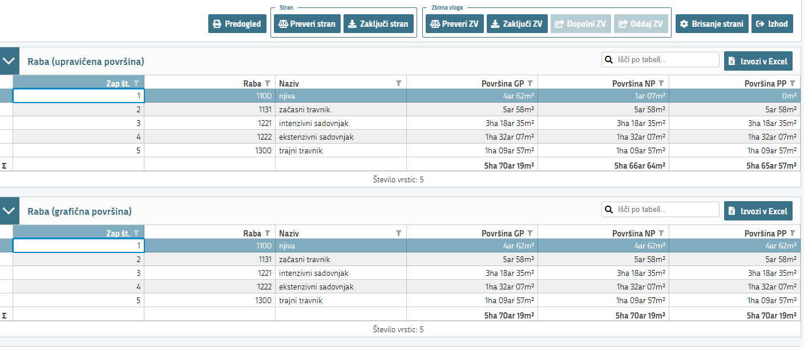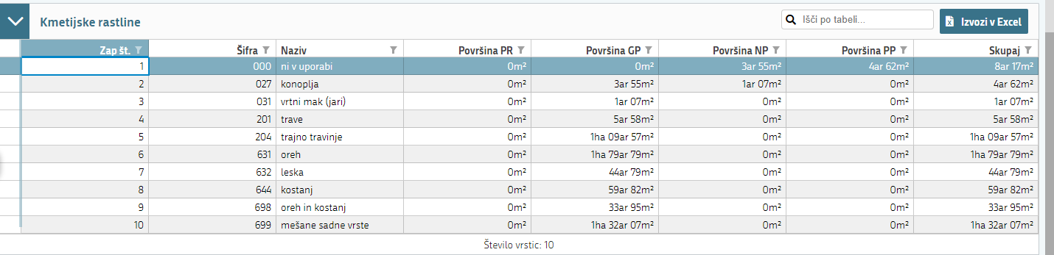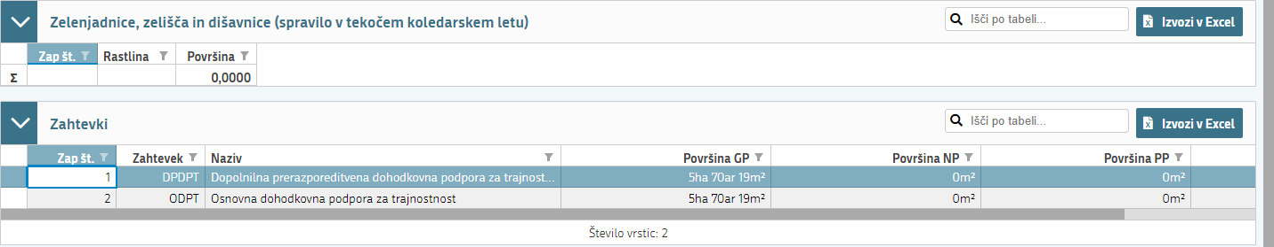
Slika 41: Stran »Povzetek prijavljenih površin«

  - IZJAVE

Na strani so zapisane vse izjave.
Pooblaščencem se dodatno prikaže »Izjava pooblaščenca«, medtem ko je samostojni vlagatelji nimajo.
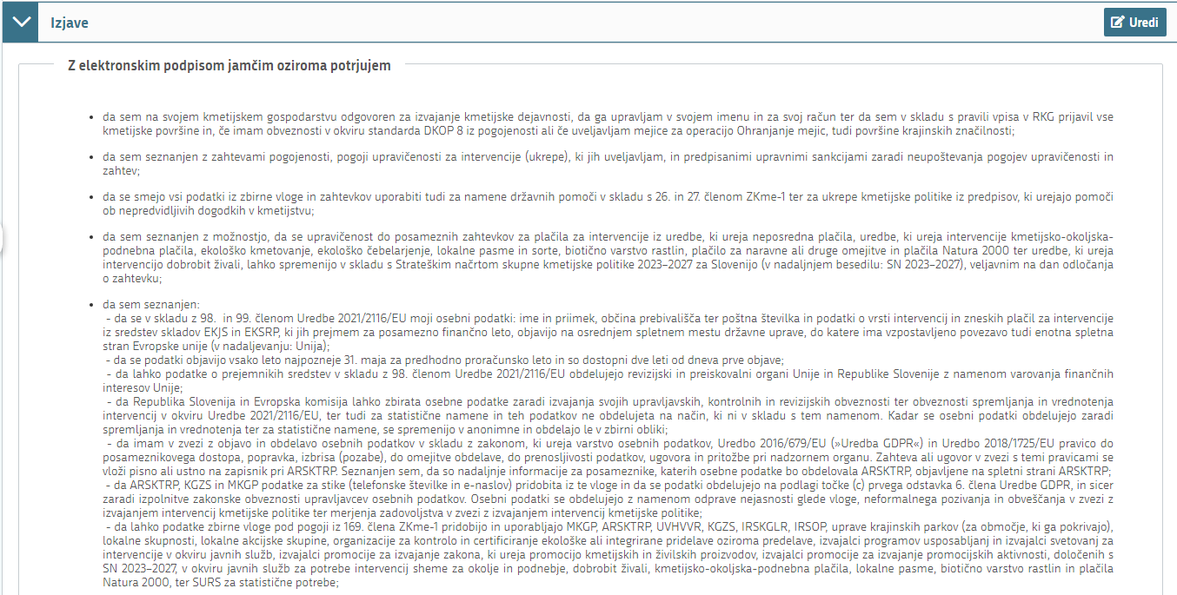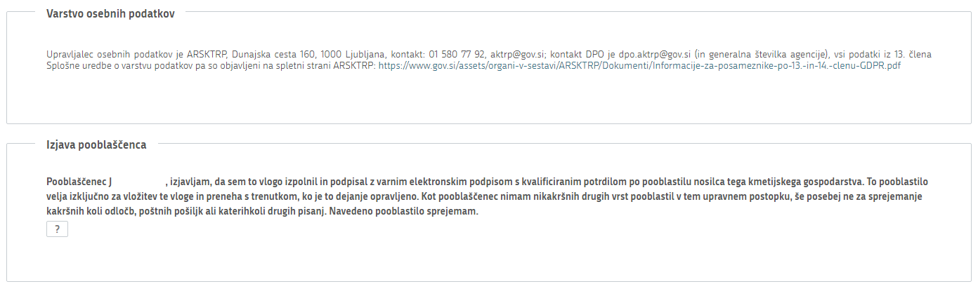
Slika 42: Prikaz vseh izjav zbirne vloge

  - PREGLED ODDANIH DOKUMENTOV

Na strani »Pregled oddanih dokumentov« so v sklopu »Seznam oddanih dokumentov« prikazani vsi dokumenti zbirne vloge. Dodatno se ob oddaji zbirne vloge izdelajo ustrezni dodatni dokumenti (»Aplikacija SOPOTNIK«, »Oddaja živinskih gnojil«, »Vloga za izdajo dovoljenja gojenje konoplje in vrtnega maka«).

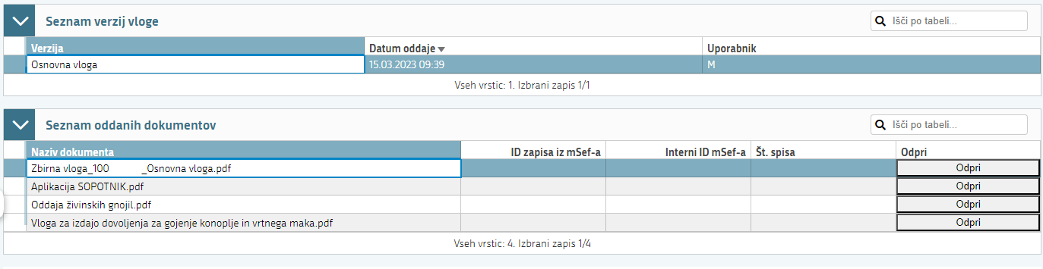Slika 43: Stran »Pregled oddanih dokumentov«
S klikom na se dokument prenese in odpre.

  - VZOREC IN ODDANI DOKUMENTI ZBIRNE VLOGE

S klikom na gumb se izdela vzorec dokumenta zbirne vloge s trenutnim stanjem podatkov. Od oddanega dokumenta se loči po vodnem tisku.
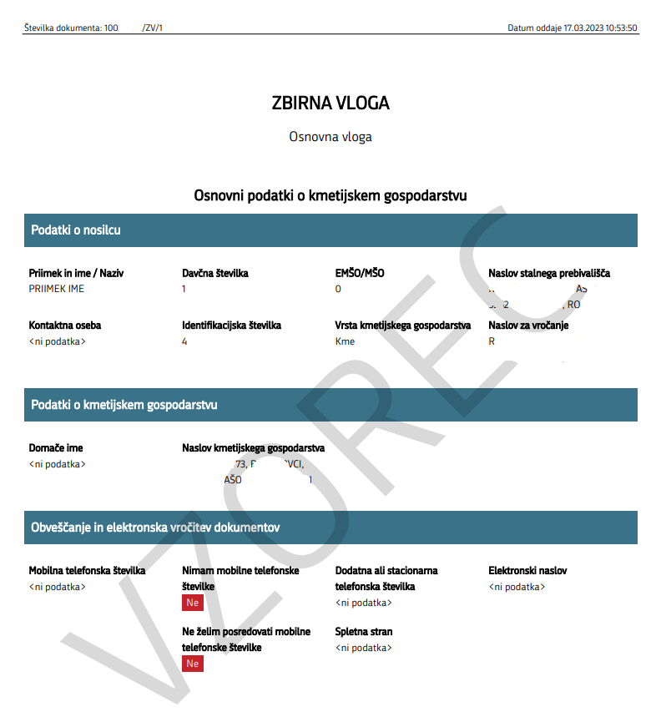
Slika 44: Vzorec dokumenta zbirne vloge
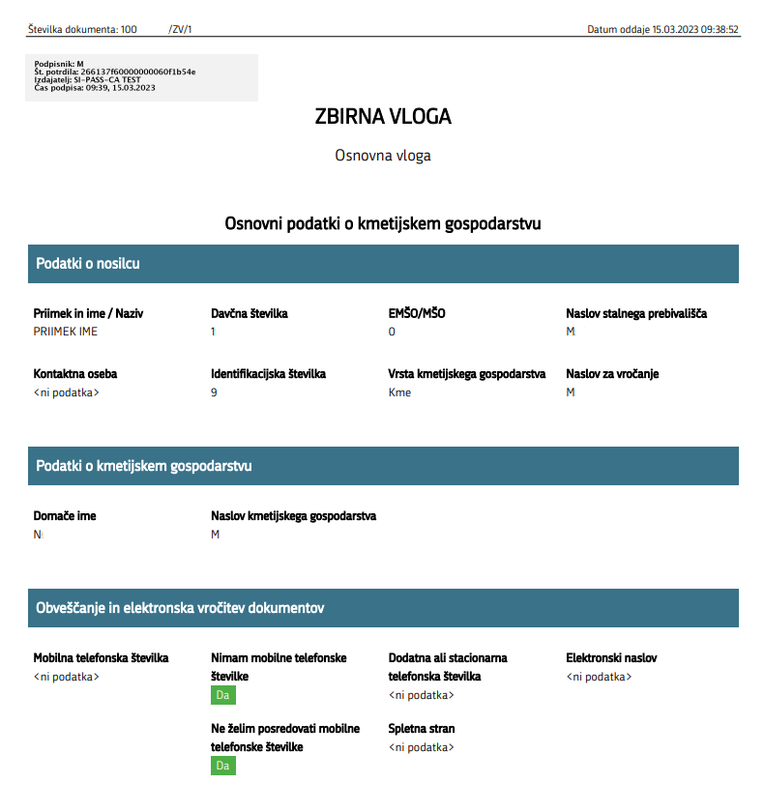
Slika 45: Dokument zbirne vloge

- POSTOPEK PODPISOVANJA IN ODDAJE ZBIRNE VLOGE

Ko so vsi obrazci na zbirni vlogi uspešno zaključeni in označena izjava, z gumbom vloga preide iz statusa v status in je primerna za elektronsko podpisovanje oziroma oddajo. To omogoči gumb , ki v statusu postane aktiven. S klikom na gumb ste preusmerjeni na stran SI-PASS.
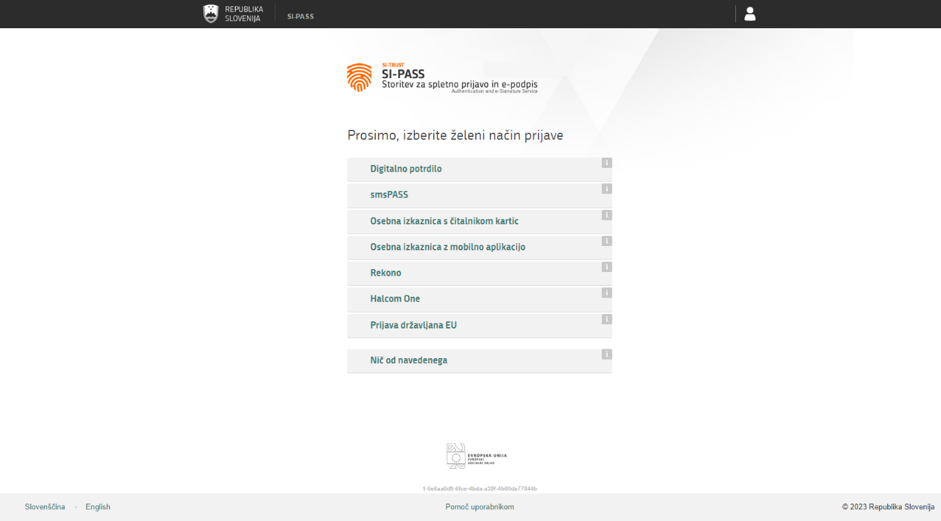
Slika 46: Stran »SI-PASS« in seznam elektronske identifikacije

Z izbiro se prikažejo digitalna potrdila.
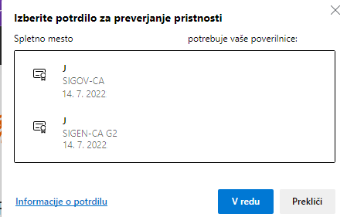
Slika 47: Prikaz vseh digitalnih potrdil

Izberete ustreznega in potrdite z gumbom .
Prikaže se zahteva za vpis gesla SI-PASS storitve za elektronsko podpisovanje.
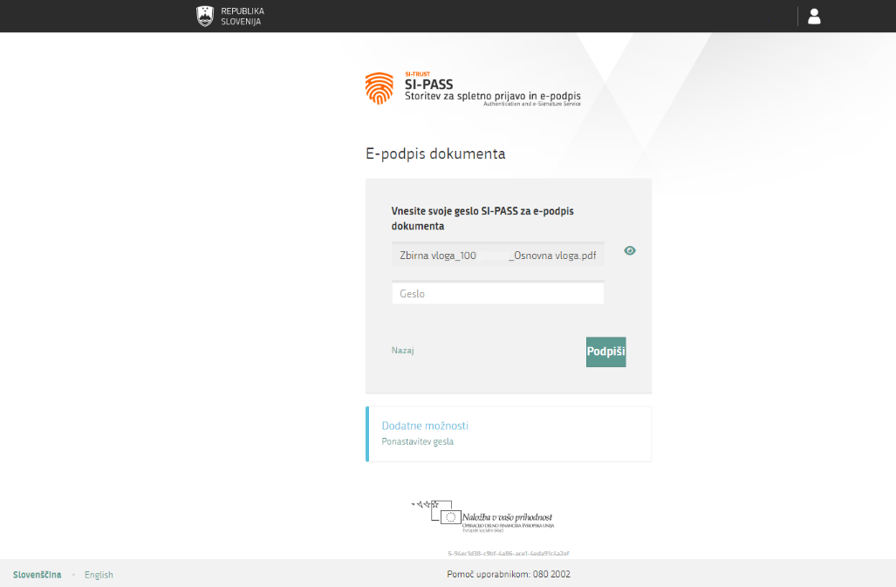
Slika 48: Vpis gesla za elektronsko podpisovanje

Vpišete geslo in izberete 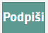.
Preusmerjeni ste nazaj na zbirno vlogo. Status vloge se spremeni v , ki pove, da je dokument zbirne vloge uspešno elektronsko podpisan in oddan, kar je razvidno tudi na strani »Pregled oddanih dokumentov«.

